**附件一**

**建宁县殡仪馆2024年纸棺及布棺采购项目**

|  |  |  |  |  |  |
| --- | --- | --- | --- | --- | --- |
| 合同包 | 采购品名 | 数量 | 备注 | 单价/个（元） | 合价（元） |
| 包1 | 标准纸棺 | 200个/年 | 采购数量为预估数量，具体以实际购买数量为准 |  |  |
| 中档布棺 | 800个/年 |  |  |

**（一）技术要求**

**1、标准纸棺、中档布棺**

1、纸棺材质为瓦楞纸板，棺身厚度小于或等于1.0cm，（不含外饰厚度），外观颜色为暗红、综色、暗色等为主，纤维或绒布面料，外表面应进行防潮处理。工艺要求为一体成型，符合环保要求（GB/T3118-2014中的环境安全规定即可）、无污渍、无损坏。承重力大于或等于150公斤，无变形、开裂、塌陷现象。馆盖应平整和馆体接缝紧密。

2、纸棺尺寸：长宽高（单位cm）,外径总长190±1 x55±1 x40±1(大头)、190±1 x50±1 x36±1（小头），内径总长，185cm±1 x50±1 x38±1（大头）、185±1 x45±1 x34±1（小头）。

**（二）其他要求**

（1）纸棺采用偏暗色系、以棕色，暗红、黑色等色系为主，连接处须加固处理，如在正常使用的情况下，订购后按规定时间配送产品，因产品质量问题发生接口脱落等问题无条件退回。

**（三）参考样式**

1、标准纸棺

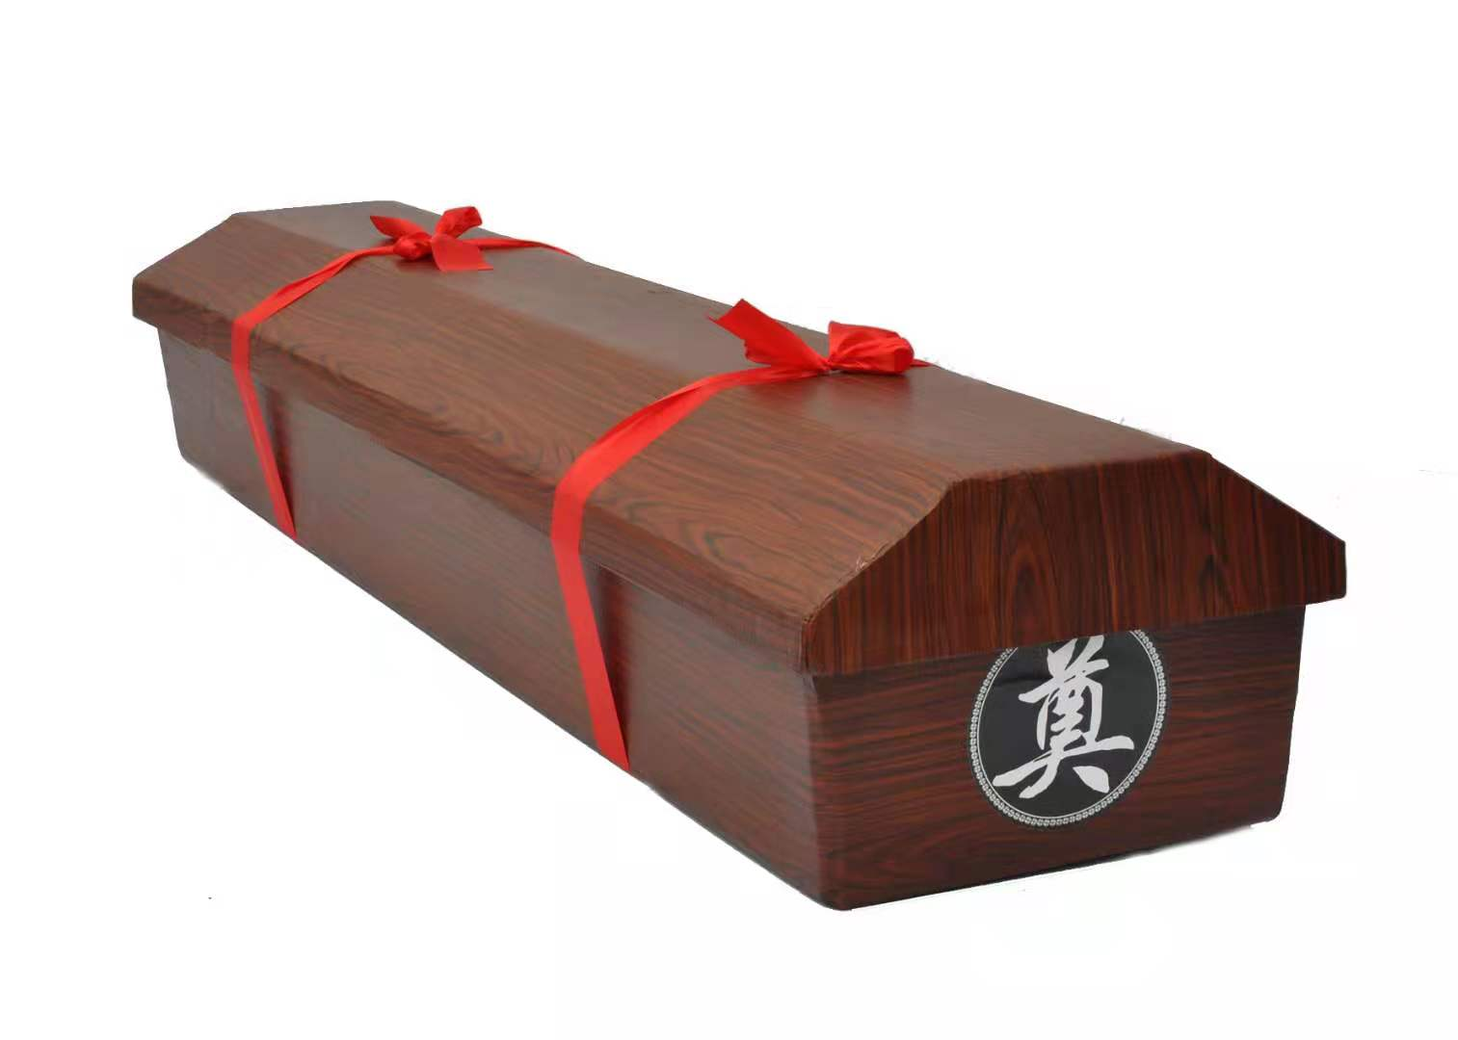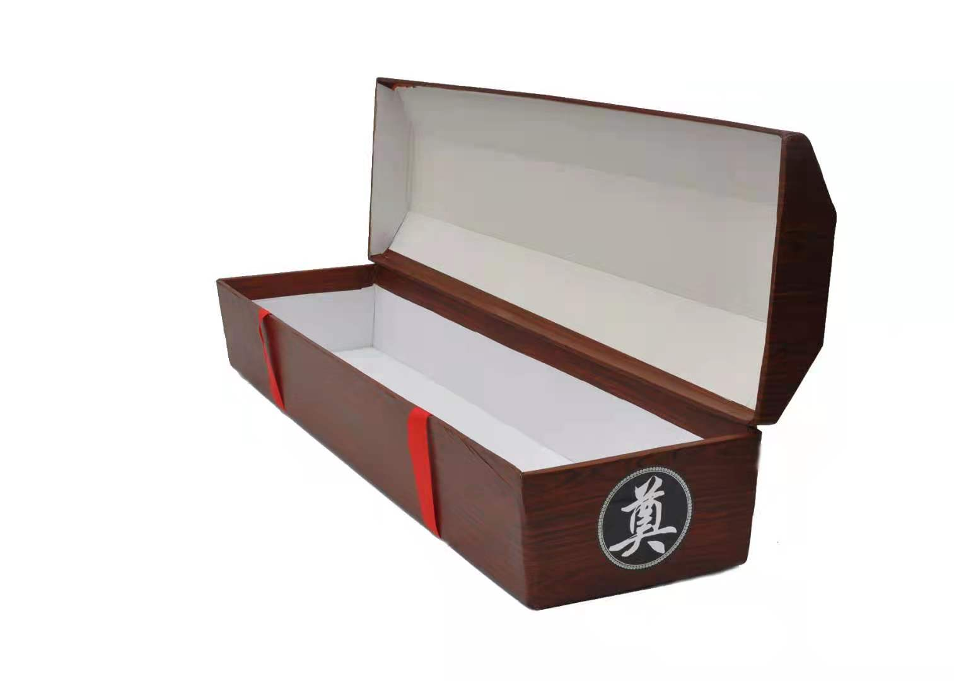

1. 中档布棺

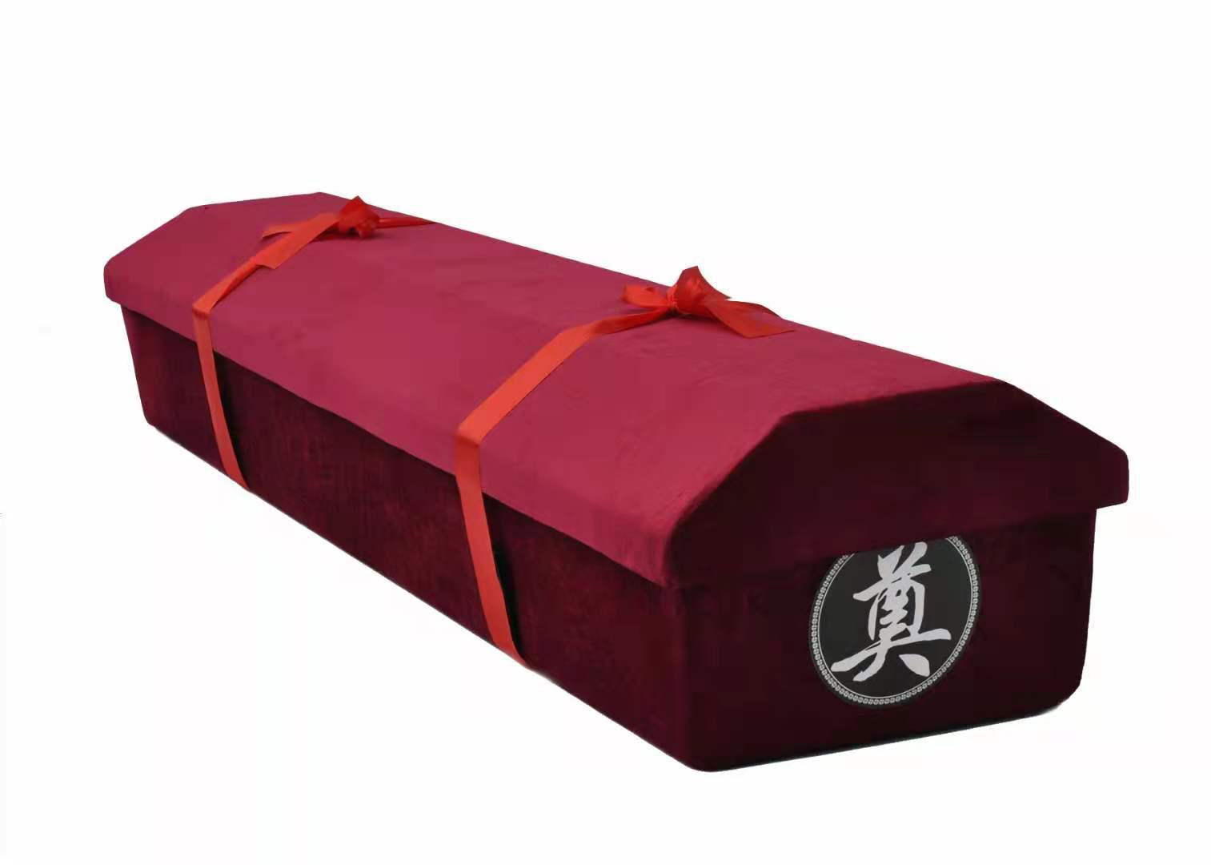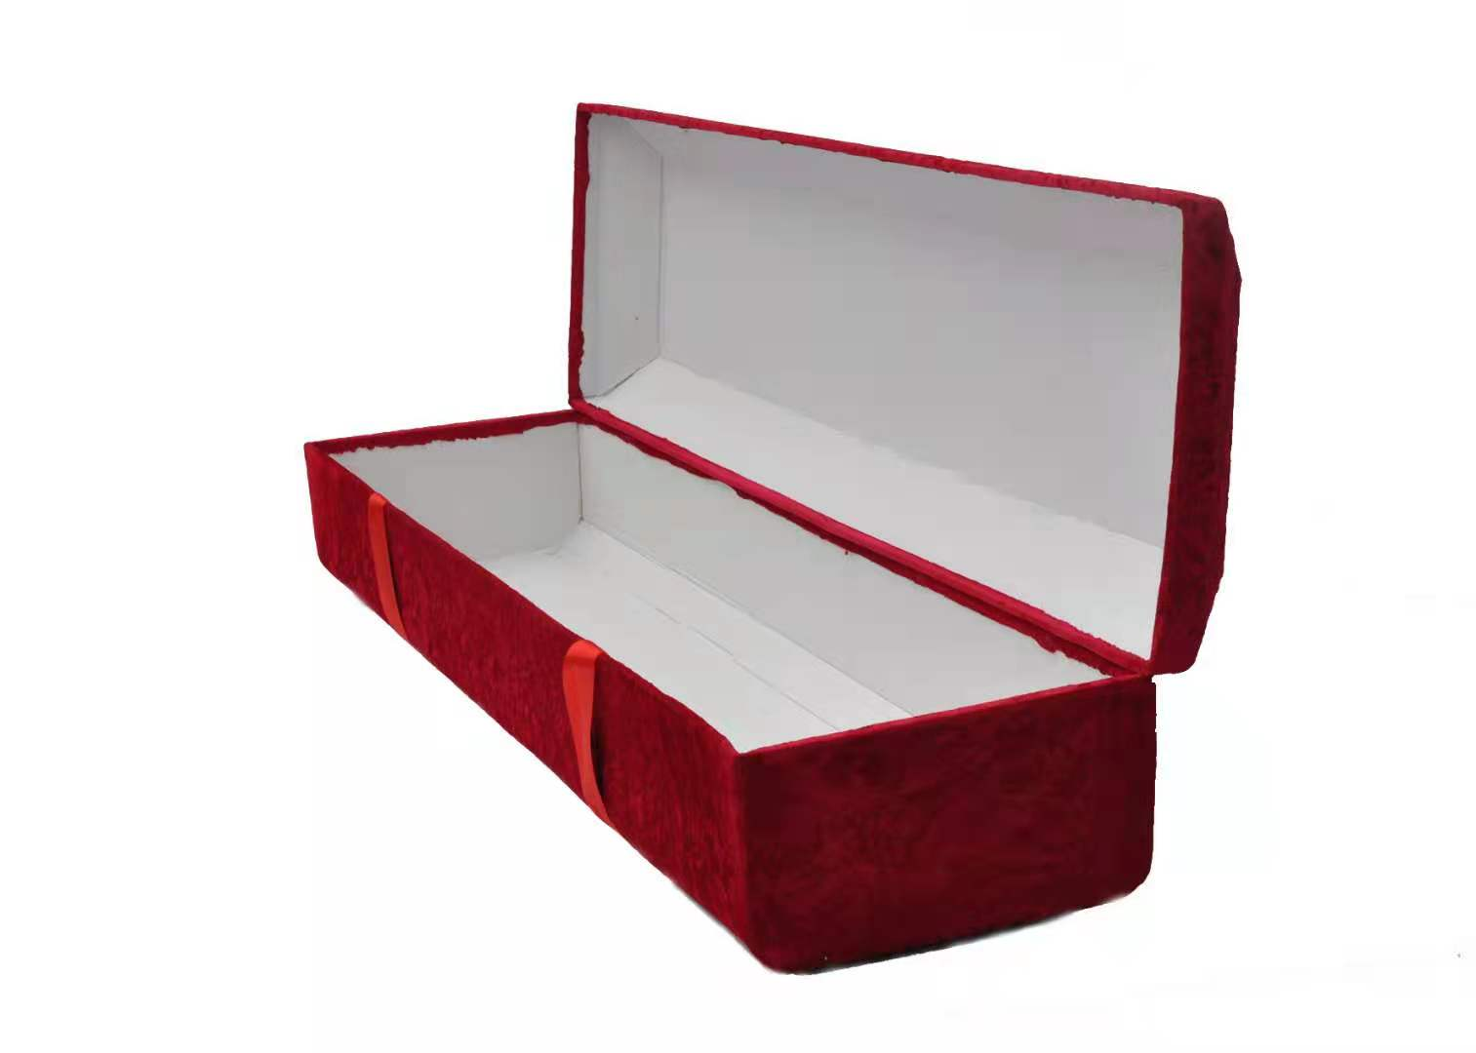注：投标总报价包括线材辅材、运输费、装卸及搬运、采购保管、检测（检验）费、售后服务费、保险费、运行维护、售后服务、以及国家规定的各项税费。

报价公司：

联系人：

联系方式：

（附营业执照复印件盖章）

年 月 日